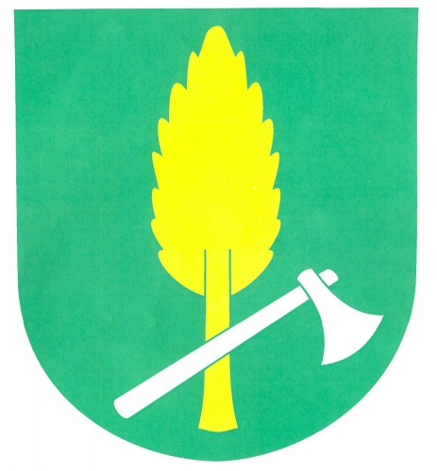

P R O J E K T
„Oprava obecního úřadu č.p. 276 v obci Řídeč“
se uskutečňuje za finanční podpory Olomouckého kraje,
z dotačního programu
„Program obnovy venkova Olomouckého kraje“
Dotační titul č. 1
Podpora budování a obnovy infrastruktury obce
ve výši 123.500,- Kč

